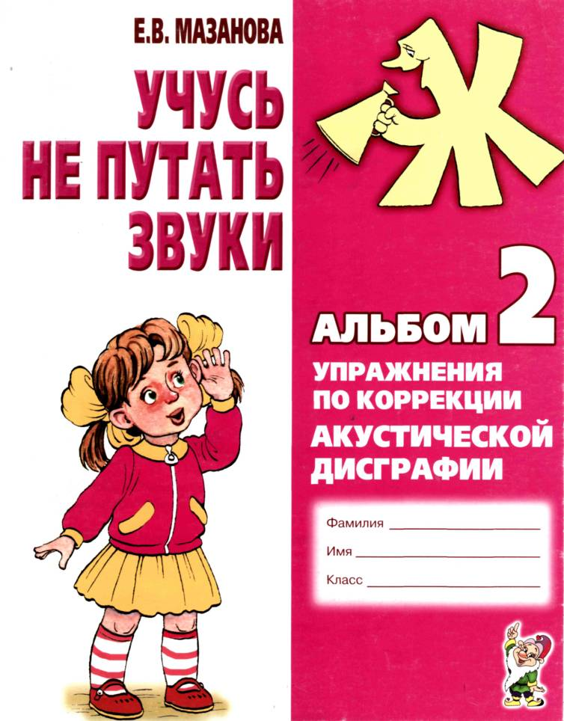

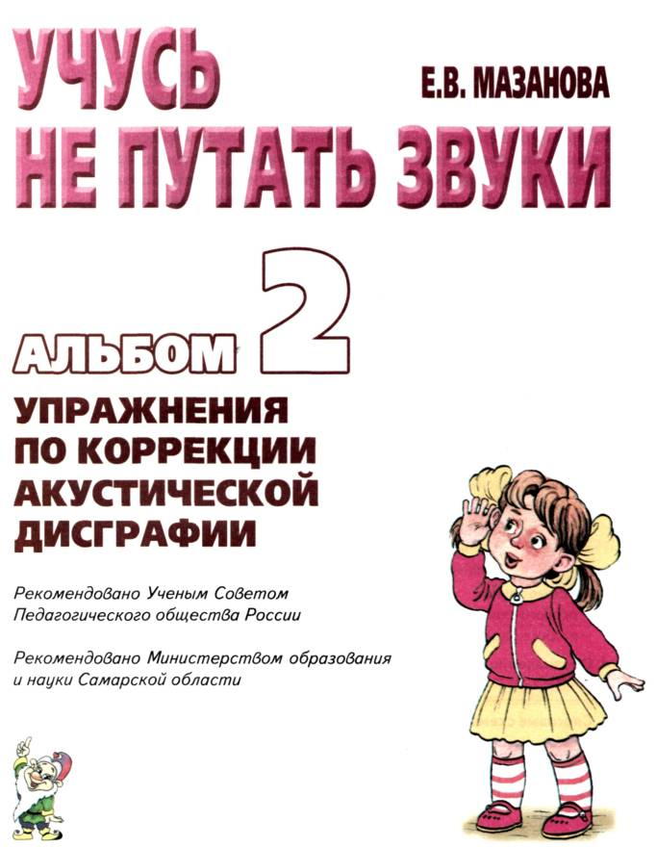
ВВЕДЕНИЕ

Предлагаемый вниманию специалистов альбом № 2 является составной частью комплекта по коррекции акустической дисграфии у детей младшего школьного возраста. Пособие представляет собой систематизированный автором практический материал и составлено с учетом современных методических требований.
Материалы, предлагаемые в альбоме, помогут ребенку расширить объем внимания, памяти, развить лексический запас и грамматический строй речи. Задания по звуковому анализу слов сочетаются с играми по дифференциации смешиваемых звуков. Это дает возможность ребенку упражняться в образовании различных частей речи, наблюдать чередование гласных в корнях слов, тренироваться в образовании разных форм слова и т.п. Все это расширяет языковой опыт учащихся, подготавливает их к изучению последующих грамматических тем.
Использование в работе материалов пособий позволит учителю-логопеду в течение года провести эффективную коррекционную работу и поможет отслеживать динамику состояния письменной речи ребенка.
1. Звонкие согласные звуки:
— при чтении — синий колокольчик (твердый звонкий согласный звук);
зеленый колокольчик (мягкий звонкий согласный звук);
— на письме — синий незакрашенный кружок (твердый звонкий согласный звук);
зеленый незакрашенный кружок (мягкий звонкий согласный звук).
2. Глухие согласные звуки:
— при чтении — синие наушники (твердый глухой согласный звук);
зеленые наушники (мягкий глухой согласный звук);
— на письме — синий закрашенный кружок (твердый глухой согласный звук);
зеленый закрашенный кружок (мягкий глухой согласный звук).
3. Гласные звуки:
- первого ряда: красный незакрашенный кружок;
- второго ряда: красный закрашенный кружок.
4. Обозначение места звука в слове:

5. Слоговые схемы слов:
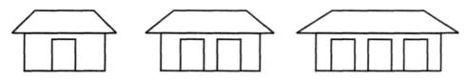
1. ЗВУКИ Ж - Ш


1. Рассмотри символы, подходящие для звуков Ж, Ш. Определи, какой символ к какому звуку относится? Перечисли характеристики звуков Ж, Ш.

2. Дядюшка Ау предложил Жуку Жоре поиграть в игру: дядюшка Ау будет называть гласные, а Жора должен добавлять к каждому из них звук Ж и наоборот. Запиши слоги,

которые будут у них получаться. Образец: А +Ж — АЖ, Ж +У — ЖУ.
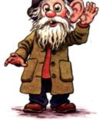


3. Жук побежал дальше и встретил Ёжика-портного, который шил разную одежду. Назови и запиши названия одежды, укажи звук Ж в словах.
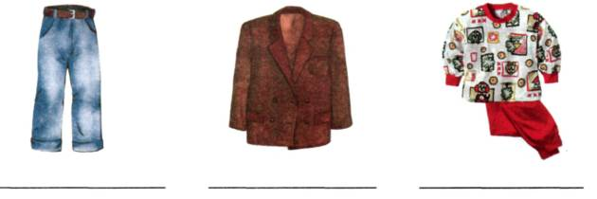
4. Отгадай загадки весёлого Жука и запиши отгадки.
В руках у Тани Люди ждут меня, зовут,
Зима в стакане А приду, все прочь бегут
Деревянных два коня Низок да колюч,
По снегам несут меня. Сладок да пахуч.
Кони эти рыжи, Его ягоды сорвёшь,
А зовут их Все руки обдерёшь.


5. Жук Жора забежал на болото к своему другу Журавлю. Журавль попросил его рассмотреть картинки и подумать, кем бы он хотел быть. Запиши названия профессий, о которых мечтал Жора, и укажи в словах его любимый звук Ж.

Жук — художник, жук — жонглёр, Жук — жокей иль дирижёр. Жук — пожарный, может быть? Но не может он решить.
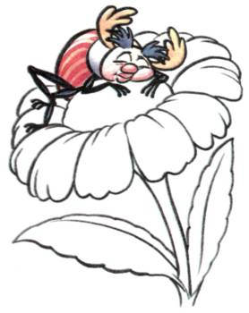

6. Жук решил немного передохнуть: устроился на цветке и заснул. Пока он отдыхает, раскрась цветок карандашами цветов, в названии которых есть звук Ж.
7. Жора отдохнул и побежал дальше. Под дубом собирает жёлуди его друг — кабанчик Хрюша. Прочитай слова, разбросанные вокруг кабанчика, и составь с ними предложения.
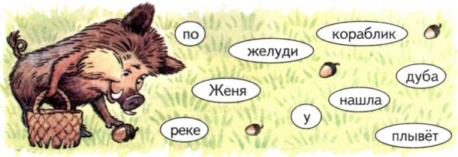


8. Прочитай рассказ. Найди в тексте слова со звуком Ж, запиши их и выдели букву Ж.

Ёжик
Телёнок увидел ежа и говорит ему:
— Я тебя съем!
Ёж не знал, что телята не едят ежей, испугался, свернулся клубком и фыркнул:
— Попробуй! ...
Задрав хвост, глупый телёнок запрыгал вокруг ёжика и, боднув его, лизнул в правый бок.
- Ой! Ой! Ой! — заревел маленький телёнок и побежал жаловаться маме-корове:
- Ёж меня за язык сильно укусил!
Корова подняла медленно голову, задумчиво поглядела на своего несмышленого сына и принялась дальше жевать траву ...


9. Составь и запиши слоги с буквой Ш.

10. Угадай, кто мог забыть эти вещи?

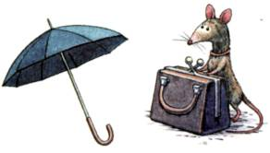


11. Шапокляк решила навестить своих друзей. Она приготовила для них подарки. Помоги ей упаковать все предметы: подбери коробки для подарков, соедини контуры предметов с их изображением.

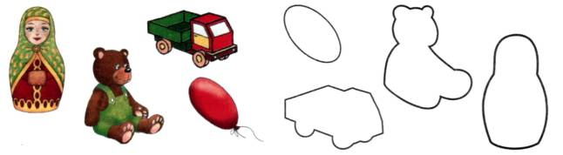
12. Подпиши картинки.
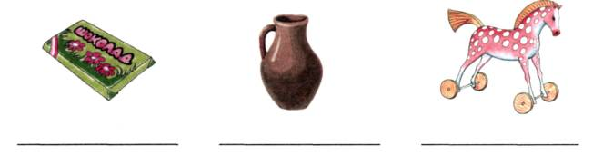
13. Вставь пропущенные буквы Ш. Прочитай рассказ, составленный старухой Шапокляк, и запиши его.
Ми ка
Ми е подарили плю евого ми ку. Ма а с ила ему
убу и тани ки. Бабу ка связала тёплый ерстяной
арф. Вечером Ми а вы ел гулять во двор вместе с ми кой.
Он посадил его в ма ину. У Ма и новая игру ечная ло ад-
ка. Ма а и Ми а стали катать ми ку на л о адке. Дети
подружились и с тех пор играли с игру ками вместе.



14. Послушай строки стихотворений, доскажи слова и запиши их.
Я принёс карандаши, Кот сидит у нас на крыше,
Пусть рисуют А в чулане пищат
Не поедет без бензина, Пришёл домой художник наш,
Ни автобус, ни Он кисти взял и
15. Мише нравится звук Ш, а Жене — Ж. Помоги ребятам поделить картинки: проведи
цветные линии от картинок к каждому ребенку. Запиши названия картинок и выдели
буквы Ж и Ш.
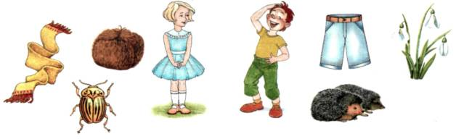

16. Замени символы буквами Ж и Ш. Прочитай и запиши слова.



17. Прочитай предложения и исправь ошибки. Запиши предложения правильно и выдели звуки Ж - Ш.

Миша мазать хлеб масло. Вы вязать пушистые варежки. Бабушка жарить рыба на сковорода. Кошка ловить шустрая мышка.


18. Составь и запиши маленький рассказ о мышонке и ежонке. Выдели буквы Ж — Ш.

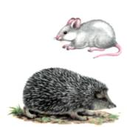

2. ЗВУКИ О - У

1. Запиши рядом каждым предметом ту букву, на которую он похож.
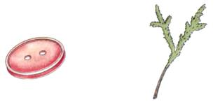


2. Набери волшебными ведрами воду из колодца: вставь пропущенную гласную У или О в слова. Прочитай слова.

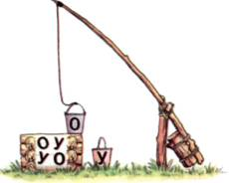
3 Б 3 Б Д X
Б К Б К Н С
М X М ХА
Л КОН Л К
С Н П X

УШКО ■ ДЫМОК

3. Прочитай слова и начерти к каждому из них схему по образцу. Образец: ЛУК —
ДРУЖОК ПРИНЕСУ
золото дом
ДОБРО ПОЛОЖУ
4. Назови обитателей зоопарка и распредели их по группам (запиши названия животных, птиц и рыб в подходящую группу).

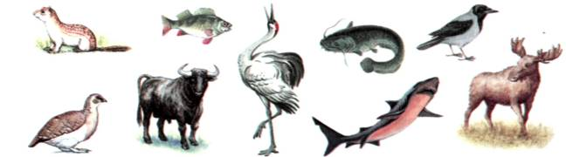



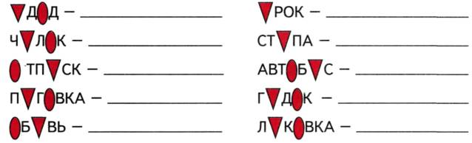
3. БУКВЫ Ё - Ю
1. Отгадай имена детей: назови первые буквы слов — названий картинок. Запиши получившиеся имена.
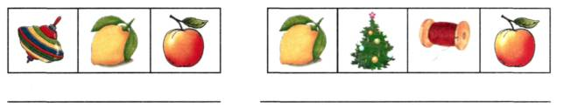
2. Прочитай слоги. Запиши их парами
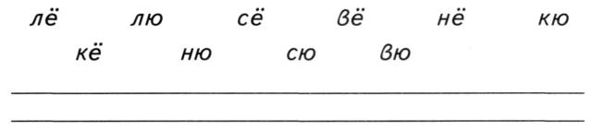
3. Вставь пропущенные буквы Ё — Ю в слова. Прочитай и запиши эти слова. Выдели буквы Ё-Ю.
Т ЛЕНЬ М Д Т ТЯ ВЕР ВКА
Р В А БЕР ЗА Т ЛЬ Г
СЕЛ ДКА КЛ КА ПЛ ТКА КЛ КВА

4. Что общего у предметов правого и левого столбика? Соедини картинки парами. Объясни свой ответ. Запиши получившиеся пары слов.
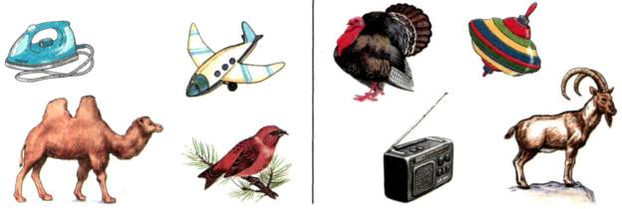

5. Найди ошибки Лёни и Юли. Запиши словосочетания правильно.
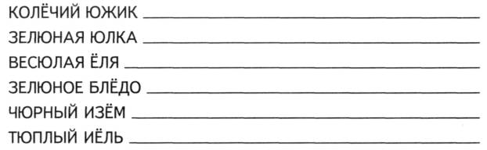
6. Прочитай рассказ, заменяя картинки словами. Запиши его. Укажи в словах буквы Ю — Ё.
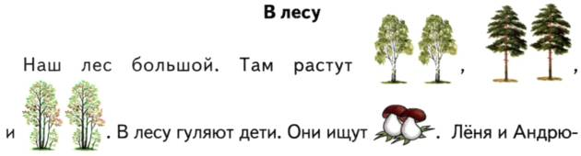


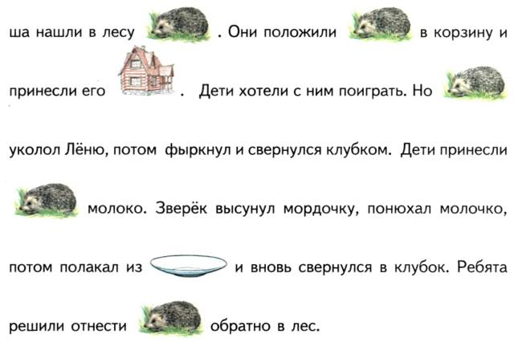




4. ЗВУКИ Р - Р\ Л - Л'
1. Вспомни и подпиши название цвета каждой дощечки забора. Выдели буквы Р — Л.
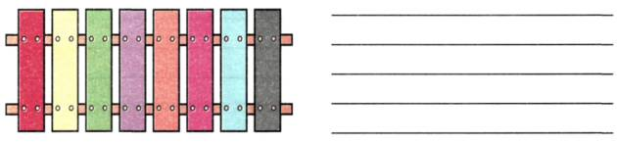
2. К дяде Фёдору в деревню приехали мама и папа. Они привезли всем друзьям дяди Федора подарки. Подпиши под каждой картинкой, какие подарки кому достанутся. Выдели буквы Р — Л.
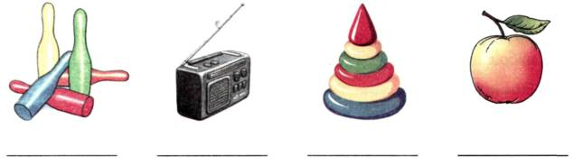
3. Помоги Буратино собрать фрукты и овощи: обведи овощи в кружок красного цвета, а фрукты — в кружок зеленого цвета. В первый столбик запиши названия овощей и фруктов с буквами Р — Р , а во второй — с буквами Л — Л .
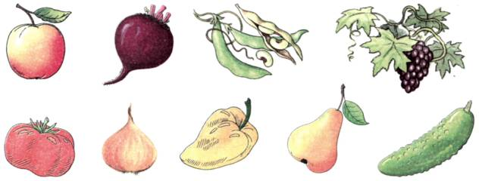



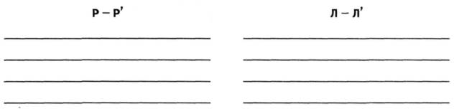
4. Отгадай кроссворд — впиши слова-отгадки в соответствующие клетки.

- «Я ... не боюсь, если надо — уколюсь...»
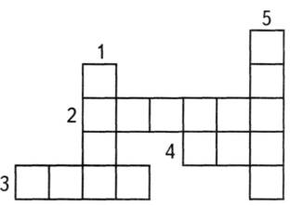
- Его разожгли в лесу.
- Она бывает у ежа и ели, а также у швеи и у врача.
- Им покрывают поверхность чего-либо для блеска.
- В бане было очень ....
5. Вставь пропущенные буквы Р — Л в слова. Запиши слова, выдели буквы Р — Л.
К_Ы_0 П_ОВО_ОКА
ЭСКА_АТО _ЫБО_ОВ
ЗЕ_КА_0 КА_НАВА
К—ОКОДИ _АБИ_ИНТ*
ЖУ_НА К_А_НЕТ*
6. Помоги Буратино. Составь словосочетания из слов по образцу. Образец: лебедь плыл,
лодка плыла...

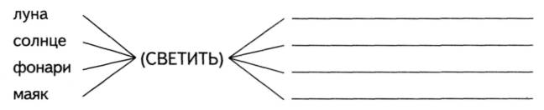



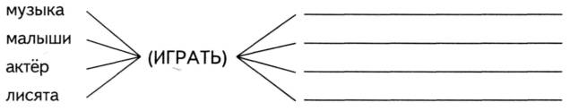
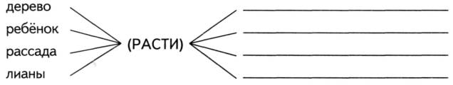
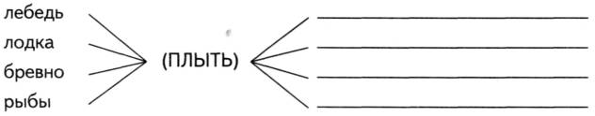
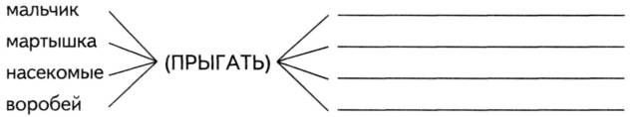
7. Прочитай предложения. Найди и исправь ошибки. Запиши предложения верно. Выдели буквы Р — Л.
Лошадка причёсывает русого мальчика.
Малыши веселят грустного клоуна.
Больной ставит градусник доктору.
Много карасей, лещей и окуней поймали удачливого рыбака.
Всадник скачет за лошадью через барьер.


8. Пройди лабиринт вместе с Буратино и его друзьями. Прочитай текст, записанный на дорожках лабиринта. Обведи буквы Л — Р. Назови отгадку.

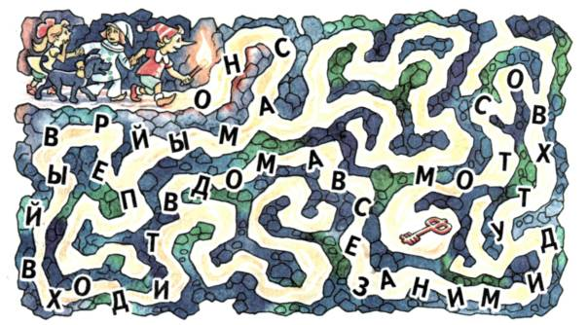
5. звуки с - ш
1. Кому нужны эти предметы? Запиши имена героев. Выдели буквы С — Ш.
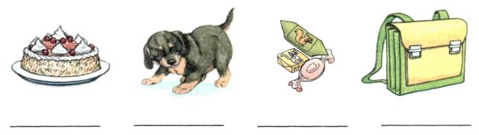

2. Помоги Малышу и Карлсону прочитать слоги без ошибок.
СА - ША - СА СУ - ШУ - ШУ
СО - СО - ШО ЫС - СЫ - ЫШ
3. Те предметы одежды, которые подойдут Малышу, обведи красным кружком, а те, ко
торые подойдут Карлсону, — зелёным. Объясни свой выбор.
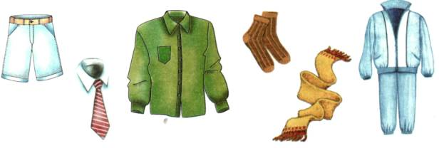
4. Помоги Малышу и Карлсону сделать покупки в магазине: определи и запиши расположение каждого предмета.
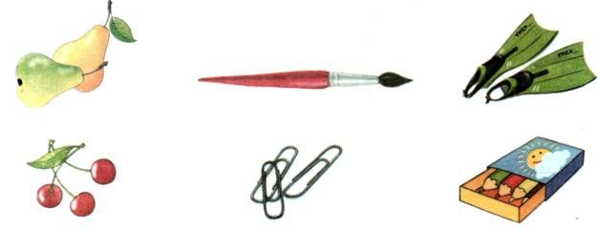
в правом верхнем углу
в левом нижнем углу
между вишнями и карандашами
над скрепками

в правом нижнем углу

в левом верхнем углу
слева от кисточки

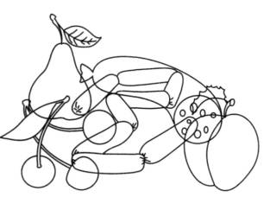

5. Рассмотри наложенные изображения. Назови и запиши их. Выдели звуки С — Ш.
Друзей пора поторопить Но что же к ужину купить? Продукты — будто невидимки, Узнать их трудно на картинке.

6. Рассмотри домики. Как ты думаешь, в каком домике живет Малыш, а в каком Карлсон? Помоги Малышу и Карлсону собрать свои вещи: запиши под каждым домиком названия вещей с соответствующим звуком (С или Ш).
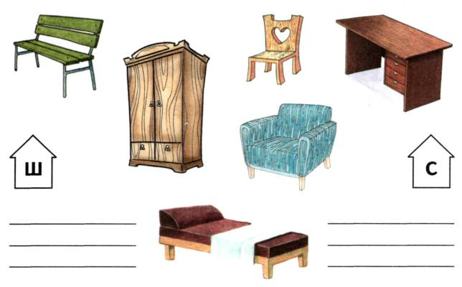


7. Помоги Малышу и Карлсону. Соедини линиями картинки и слова так, чтобы получились словосочетания.

КОСОЛАПЫЙ

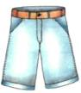


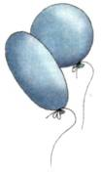
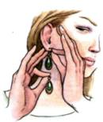
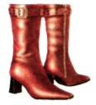
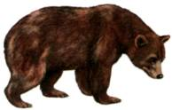
КОШАЧЬИ
СОЛДАТСКАЯ
СИНИЕ
МАМИНЫ ДЯДИНЫ НОВЫЕ КРАСИВЫЕ


Запиши словосочетания и укажи в них буквы занятия.
8. Прочти стихотворение К.И. Чуковского и вставь в текст слова: гребешок, душистое, пушистое, порошок.
Да здравствует мыло ,
И полотенце ,
И зубной ,
И густой


9. Рассмотри сюжетную картинку и составь по ней рассказ. Запиши рассказ и укажи буквы занятия.
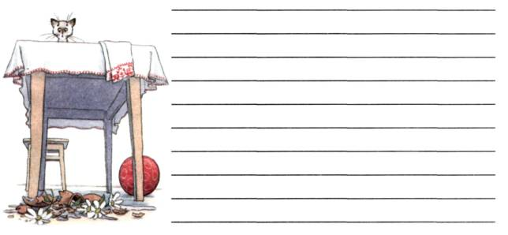
6. ЗВУКИ 3 - Ж
1. Рассмотри разноцветные буквы. Дай характеристики звукам, которые они обозначают.

2. Прочитай загадки. Отгадай их и запиши отгадки.
Он ходит, голову задрав, Ну-ка, кто он, угадай
Не потому, что важный граф, и морковку ему дай.
Не потому, что гордый нрав,
А потому, что он ...
3. Прочитай вместе и жирафом слоги со звуком Ж, а с зайцем — со звуками 3— 3 .
уз — уз — уж оз — оз — ож
за — жа — за зо — зо — жо
за — зя — жа зы — зи — жи

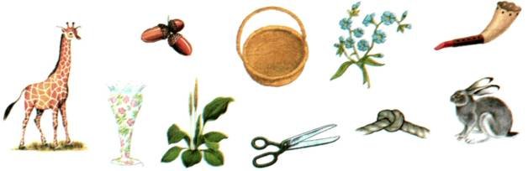
4. Рассмотри предметы и подели их между жирафом и зайцем — соедини героев занятия с соответствующими картинками.
5. Измени слова по образцу и запиши их. Укажи в словах буквы 3, 3 , Ж. Образец: лизать —
я лижу.
МАЗАТЬ - ХОДИТЬ -
ЗАКАЗАТЬ - СКАЗАТЬ -
СКОЛЬЗИТЬ - ГРУЗИТ -
возить - носить -
БРОДИТЬ - ЖУЖЖАТЬ -
6. Прочитай начала предложений и закончи их.
Зоя увидела майского ...
У зайчихи родились пушистые серые... .
На вешалке висит разная ... .
Анжела расчесывает волосы перед ... .
На клумбе расцвели нежные....
Из лужи выглядывает зелёная ...
Запиши предложения и укажи в них буквы занятия.




7. Припомни и запиши друзей зайца и жирафа из зоопарка.

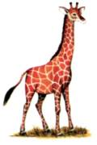
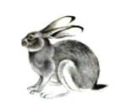


7. ЗВУКИ С - Ц

1. Дай сравнительную характеристику звуков занятия. Нарисуй символы для обозначения звуков.



- Как свистит насос? Как стрекочет кузнечик?

- Прочитай слоги.
СА - СА - ЦА ИС - ИЦ - ИС ЦО - ЦО - СО СЫ - СЫ - ЦЫ АС - АЦ - АС УС - УЦ - УЦ


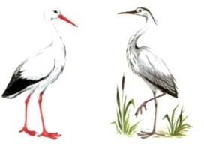
4. Запиши названия картинок. Подумай, почему они здесь нарисованы?



5. Отгадай загадки и помоги аисту и цапле правильно записать слова-отгадки.
Кто всех пугается, Квохчет, квохчет, кудахчет
Под кустом спасается, Всех детей собирает.
На зуб волку попадается?
В ночь ему не спится
В зеркало глядится.
6. Назови предметы и подпиши под ними букву С (карандашом синего или зелёного цвета)
или Ц (карандашом синего цвета).
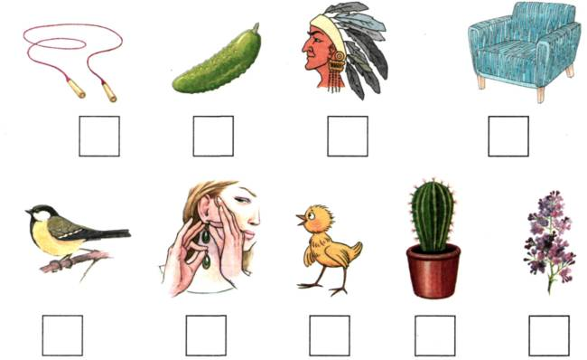


8. ЗВУКИ Ч - Щ

1. Рассмотри символы. Выбери подходящие характеристики для звуков Ч, Щ и соедини их с соответствующим символом.

СОГЛАСНЫЙ ГЛАСНЫЙ
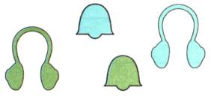
ГЛУХОЙ ЗВОНКИЙ
МЯГКИЙ ТВЁРДЫЙ
свистящий шипящий

2. Прочитай слова. Подчеркни в каждом ряду лишнее слово. Объясни, почему оно лишнее.
Скрипка, клещи, баян, гармонь. Бельчонок, зайчонок, щенок, тигрёнок. Зонтик, лётчик, домик, бантик. Груша, чеснок, яблоко, виноград. Нос, глаз, рот, щёки.
3. Прочитай слова. Поменяй букву Ч на Щ или наоборот. Запиши слова парами. Сравни по
написанию, звучанию и значению слова каждой пары. Образец: плач — плащ ...
ЩЕТКИ - ПОМОЧЬ -
ГОРЯЧИЙ - ЩАДИТ -
ЩЁЛКА - ТАЩУ -
4. Загадочная математика. «Реши» задачи чудовища. Запиши новые слова.
Света — та + ча щу + рука — ру роща — ро + вель
5. Открой вход в пещеру чудовища — измени слова по образцу. Образец: червяк — червячок.
ЧЕРДАК - ЧЕРПАК -
ЧЕСНОК - ЗНАК -
КУЛАК - МУЖИК -


6. Назови и запиши профессии изображенных людей, тогда Змей Горыныч проводит тебя к чудовищу. Укажи в словах буквы занятия.
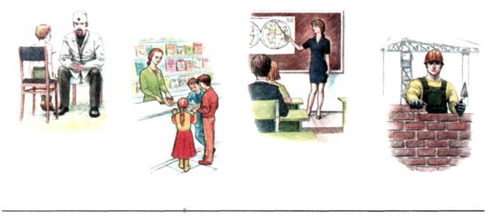
7. Вставь в слова буквы Ч — Щ и запиши текст. Укажи наличие букв занятия.
На даче
На берегу ре...ки стоит да...а. Около да...и берёзовая ро...а. В ро...е поют ...еглы, ...ижи, сини...ки. Весело ...ебе...ут пено...ки. На да...е живёт Лено...ка Щукина. У девс.ки есть ов...арка Чанга. Ле-но...ка и ...анга вместе гуляют в ро...е. ...анга хорошо умеет искать грибы.


9. ЗВУКИ Ч - ТЬ

1. Дай сравнительную характеристику звуков занятия. Нарисуй символы для обозначения звуков.



2. Раскрась утёнка и черепашонка. Определи, какие похожие по произношению глухие согласные есть в этих словах?

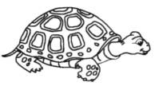
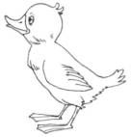

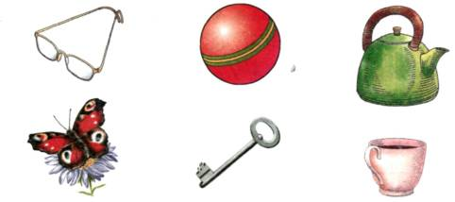
3. Рассмотри предметы и определи, что где находится. Ответь на вопросы.
Что общего между всеми картинками?
Какой предмет лишний, почему?
Где находятся очки?
Что находится под мячом?
Где находится чашка?


Что находится слева от ключа?

4. Припомни детёнышей животных и птиц и запиши друзей черепашонка и утёнка в два столбика.
У ГАЛКИ - ... У ВОЛКА - ... У КРОЛИКА -...
У ТИГРА - ... У КОРОВЫ - ... У АИСТА - ...
У БЕЛКИ - ... У КОШКИ - ...
УТЁНОК ЧЕРЕПАШОНОК


5. Отгадай загадки и сложи из первых букв каждого отгаданного слова новое слово. Объясни его значение. Отгадать загадки вам помогут картинки-подсказки.

Отгадайте, это кто?
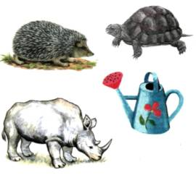
Ходит в костяном пальто?
Иголки лежали, лежали
И под стол убежали
Из железа тучка,
А у тучки — ручка.
Эта тучка по порядку
Обошла за грядкой грядку.
На носу ношу я рог,
Называюсь ...

6. Вставь в слова пропущенные буквы Ч — Т. Прочитай получившиеся слова.
_ЕНЬ ЕЦ ПО А _ЯНУ_КА
СВЕ_А ТУ_КА ЕНИЕ ПЯ_А_ОК
ЛЕ_И_Ь _ИТА_Ь П_И_КА _ЕА_Р


7. Соедини разноцветными линиями слова из левого и правого столбиков. Запиши полученные словосочетания. Выдели буквы Ч — Т.

ТЕПЛАЯ ЧЕМОДАН

ТЁМНЫЕ КОТЁЛ
ЧУЖОЙ ПЕЧКА
ЧУГУННЫЙ КОТЁНОК
ПЛЕТЁНАЯ БЕЧЁВКА
КОРИЧНЕВЫЙ ОЧКИ
8. Вставь в слова пропущенные буквы Ч — Т и прочитай текст. Перепиши текст, выделяя буквы Ч — Т.
Вол...а...а
Однажды Вова увидел фильм о вол а ах. ...ам у волка были
маленькие вол а а. Сна ала роди ели приносили им пищу. По
том папа волк у ил своих малышей охо и ься. Из этого ин е-
ресного фильма Вова узнал много нового о повадках волка и
вол а


10. ЗВУКИ Ч - Ш

1. Составь имена героев занятия по первым буквам названий картинок. Запиши их и выдели буквы Ч — Ш.

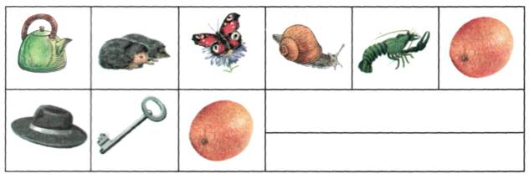

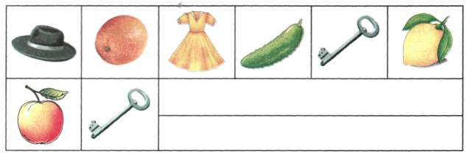
2. Прочитай слоги вместе со старухой Шапокляк и Чебурашкой.

ЧА - ША ША - ЧА - ЧА ША - ША - ЧА - ЧА
40 - ШО ШУ - ШУ - ЧУ ШИ - ШИ - ЧИ - ШИ
ШУ - ЧУ АШ - АЧ - ЧА ЕШ - ЕЧ - ЧЕ - ШЕ

3. Спустись по загадочным ступеням: отгадай слова вместе с Чебурашкой и Шапокляк.
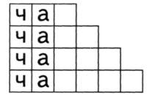
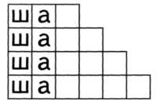



4. Вставь в слова буквы Ч — Ш. Подчеркни каждую группу родственных слов своим цве
том. Сколько цветов тебе потребуется? Сколько групп родственных слов получилось?
А Е КА Е ЕТСЯ
БУКА Е КА А КА
КО А ИЙ БУКА КА
КРО КА АСЫ
5. Шапокляк перепутала все буквы в словах и думает, что теперь никто не сможет их
прочесть. Отгадай слова, запиши их. Выдели в словах буквы занятия.
ИЧИПРИК - АШПАЛ -
ИКЧО - НУГУЧ -
ТЕТШАП - АШУРГ -
ХОРОШ - АКЧЕР -
ЧЕМ - ШРЁ -
6. Прочитай записи старухи Шапокляк. Исправь ошибки. Запиши предложения верно. Ука
жи буквы занятия.
У шапки новый Миша.
Бабушка печёт ватрушка.
Дедушка вышивает подушку для внучки.
На избушке стоит ветхая опушка.
Лошадка причёсывает мальчика.



7. Прочитай рассказ.
Волчонок
Жили мать-волчица и волчонок. Ушла волчица на охоту. А волчонка поймал человек. Понёс человек волчонка в мешке домой. Дома он положил мешок с волчонком на пол. Надоело волчонку лежать в мешке, он и вылез. А навстречу ему кот. Волчонок назад побежал. А мешок как тряпочка лежит. Побежал волчонок к человеку. Человек посадил волчонка в коробку. Там его кот не тронет. Потом ушёл, а дверь закрыл неплотно.
Вылез волчонок из коробки тихонечко. Подошёл и открыл дверь. Побежал прочь по дороге к лесу, а там его уже волчица ждёт. Обрадовался волчонок и помчался с ней в лес.
Письменно ответь на вопросы по прочитанному рассказу. Отметь в словах буквы Ч — Ш.
Кто жил в лесу?
Куда ушла волчица?
Что случилось с волчонком?
Что сделал человек?
Кого волчонок встретил в доме?
Кто помог волчонку?
Что произошло потом?
Что он сделал?
Куда побежал волчонок?
Чем закончилась эта история?

